シジュウカラガンについて
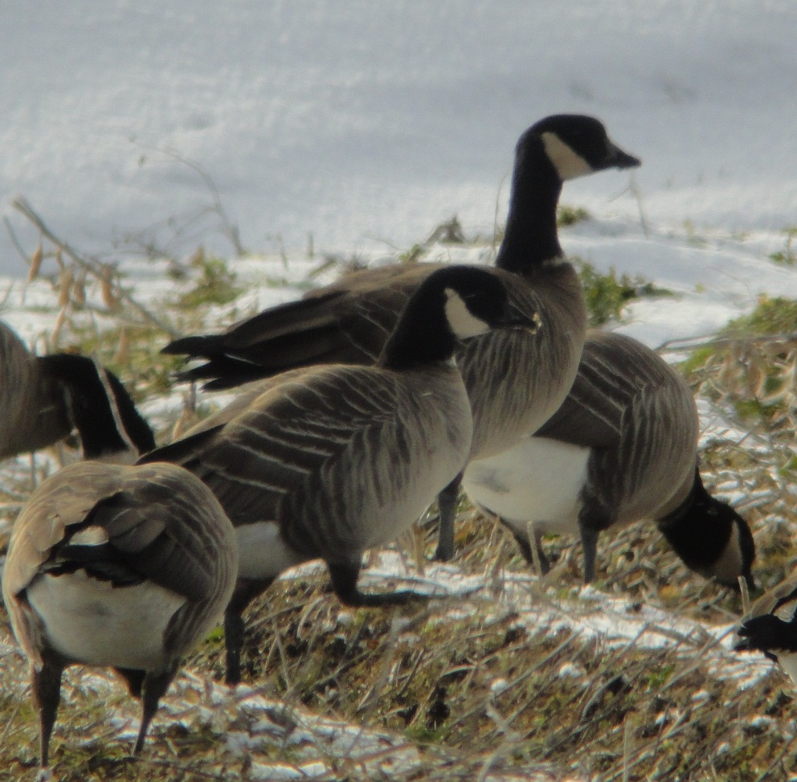
１．大きさ等

○カモ目カモ科コクガン属
○全長 55～67ｃｍ
○マガンよりやや小型

環境省
２．生態
○主にアリューシャン列島・北千島で繁殖し、日本では北海道を経由して、本州で越冬する。
○日本には冬鳥として飛来し、沼や池をねぐらとする。
○田んぼやその周辺でイネ科植物の種子などを主食とする。

３．法的位置付け等

○環境省レッドリストでは絶滅危惧ⅠＡ類。
ハクガンについて
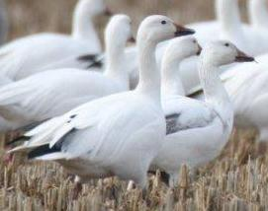
１．大きさ等

○カモ目カモ科マガン属
○全長 67ｃｍ
○マガンよりやや小型

環境省
２．生態
○北米大陸北部、グリーンランド西北部、ロシアのウランゲル島など北極海沿岸などで繁殖し、主に北米の温帯域で越冬。日本では北海道を経由して、本州で越冬する。
○日本には冬鳥として飛来し、沼や池をねぐらとする。
○田んぼやその周辺でイネ科植物の種子などを主食とする。

３．法的位置付け等

○環境省レッドリストでは絶滅危惧ⅠＡ類。

